Ffffffffffffff f vvvvvvvvvvvvvvvvvvvvvvvvvvvvvvvvvvvvvvvvvvvvvvvvvvvvvvvvvvvvvvvvvvvvvvvvvvvvvvvvvvvvvvvvvvvvvvvvvvvvvvvvvvvvvvvvvvvvvvvvvvvvvvvvvvvvvvvvvvvvv

# JOBSHEET 4

**Pseudocode dan Flowchart**

# Tujuan

* 1. Mahasiswa memahami dan mampu menjelaskan tentang Pseudocode
  2. Mahasiswa menjabarkan dan mampu menjelaskan tentang flowchart dan simbol- simbolnya
  3. Mahasiswa memahami dan mampu menggunakan pseudocode dan flowchart untuk menyelesaikan studi kasus
  4. Mahasiswa mampu mengimplementasikan pseudocode dan flowchart ke dalam kode program

# 3Praktikum

* 1. **Percobaan 1: Psedocode Waktu percobaan : 40 menit**

Perhatikan psedocode berikut ini:

Algoritma: LingkaranNoAbsen

{dibaca jari-jari lingkaran dari piranti masukan. Hitunglah keliling dan luas lingkaran tersebut}

Deklarasi:

r : int

keliling, luas : double

Deskripsi:

1. print “masukkan jari-jari lingkaran!”
2. read r
3. keliling = 2*3.14*r

4. luas = 3.14 *r*r

1. print keliling
2. print luas
   * 1. Implementasi ke kode program
3. Buat file baru beri nama **LingkaranNoAbsen.java**
4. Buatlah struktur dasar program Java yang terdiri dari fungsi main().
5. Tambahkan library Scanner di bagian class **LingkaranNoAbsen**
6. Buat deklarasi Scanner di dalam fungsi main()
7. Buat variabel int untuk r dan tinggi, kemudian variabel double untuk keliling dan luas.

1. Tuliskan perintah untuk menginputkan r:
2. Tuliskan perintah untuk menghitung keliling dan luas lingkaran berikut ini:

1. A black background with white text  Description automatically generatedTampilkan isi variabel keliling dan luas
2. Lakukan kompilasi dan jalankan program. Amati apa yang terjadi.

# Pertanyaan

* 1. Pada percobaan 1 yang telah dilakukan modifikasilah pseudocode, dengan nilai phi

3.14 yang dimasukkan langsung di proses diubah menjadi sebuah variable **phi** yang diberikan nilai awal 3.14

 public static void main(String[] args) {

        Scanner input = new Scanner(System.in);

            int r;

            double keliling, luas;

            double phi = 3.14;

            System.out.println("Masukkan jari-jari lingkaran: ");

2.Buatlah flowchart berdasarkan pseudocode yang telah dimodifikasi pada soal no 1!.

Keliling,luas

keliling= 2*phi*r;

luas=phi*r*r;

Input r

Int r

Double keliling,luas double phi = 3.14

­­­

3.Implementasikan hasil modifikasi pseudocode yang telah dilakukan pada soal no 1 kedalam kode program (modifikasi kode program sesuai pseudocode pada soal no 1)!

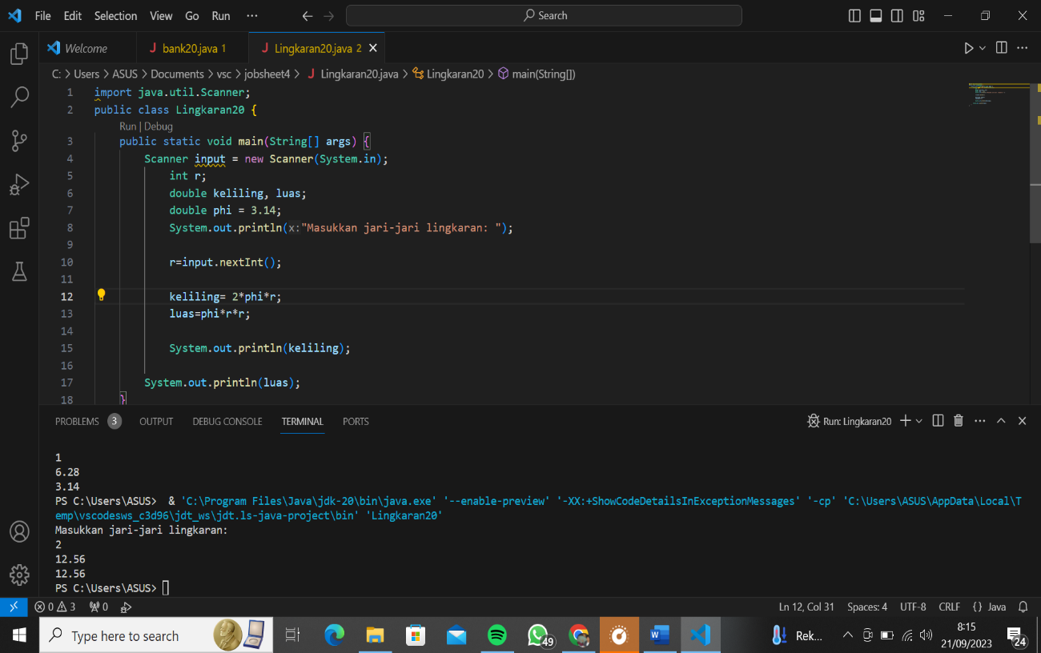

* 1. 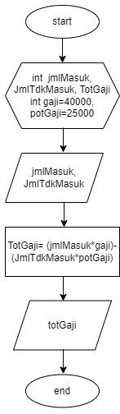**Percobaan 2: Flowchart Waktu percobaan : 40 menit** Perhatikan flowchart dibawah ini
     1. Implementasi ke kode program

1. Buat file baru beri nama **GajiNoAbsen.java**
2. Buatlah struktur dasar program Java yang terdiri dari fungsi main().
3. Tambahkan library Scanner di bagian class **GajiNoAbsen**
4. Buat deklarasi Scanner di dalam fungsi main()
5. Buat variabel int jmlMasuk, JmlTdkMasuk, TotGaji, gaji dan potGaji.

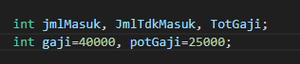

1. 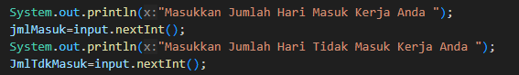Tuliskan perintah untuk menginputkan jmlMasuk dan JmlTdkMasuk:
2. Tuliskan perintah untuk menghitung Total Gaji berikut ini:



1. Tampilkan isi variabel TotGaji
2. Lakukan kompilasi dan jalankan program. Amati apa yang terjadi.

# Pertanyaan!

* 1. Buatlah pseudocode pada berdasarkan flowchart pada percobaan 2, kemudian lakukan modifikasi dimana besaran gaji dan potongan gaji adalah inputan juga!

Algoritma: Gaji20

Deklarasi:

jmlMasuk, jmlTidakMasuk, totGaji, gaji, potGaji : int

Deskripsi:

1. print “masukkan jumlah gaji harian”

2. read gaji

3. print “masukkan potongan gaji harian”

4. read potGaji

5. print “masukkan jumlah hari masuk kerja”

6. read jmlMasuk

7. print “masukkan jumlah tidak hari masuk kerja”

8. read jmlTidakMasuk

9. totGaji = (jmlMasuk * gaji) – (jmlTdkMasuk*potGaji)

10. print totGaji

* 1. Implementasikan pseudocode pada soal no 1 menjadi sebuah kode program

(modifikasi program percobaan 2 sesuai pseudocode pada soal no 1)!

import java.util.Scanner;

 /**

  * Gaji20

  */

 public class Gaji20 {

    public static void main(String[] args) {

    Scanner input =new Scanner(System.in);

    int jmlMasuk, jumlTdkMasuk, TotGaji;

    int gajiHarian, potongGajiHarian;

    System.out.println("masukkan jumlah gaji harian");

    gajiHarian=input.nextInt();

    System.out.println("masukkan jumlah potongan gaji harian");

    potongGajiHarian=input.nextInt();

     System.out.println("Masukkan jumlah masuk Hari kerja anda: ");

    jmlMasuk=input.nextInt();

    System.out.println("Masukkan jumlah tidak masuk hari kerja anda: ");

    jumlTdkMasuk=input.nextInt();

    TotGaji = (jmlMasuk*gajiHarian)-(jumlTdkMasuk*potongGajiHarian);

    System.out.println("Gaji yang anda terima adalah" +TotGaji);

* 1. **Percobaan 3: Studi Kasus Waktu percobaan : 60 menit** *Perhatikan Studi Kasus dibawah ini!*

Bu Ani berbelanja ke Toko ATK untuk membeli buku tulis. Harga buku tulis perlusinnya adalah Rp. 25.000. Bu Ani membeli 3 lusin buku tulis krn jumlah anaknya ada 3 dan masing-masing dibelikan 1 lusin. Pada saat itu toko ATK tersebut sedang ada promo bagi pembeli yang berbelanja mendapat potongan harga 10%. Berapakah total belanja yang harus dibayar oleh bu Ani. *(Diasumsikan harga buku tulis (lusin), jumlah (lusin) buku yang dibeli adalah inputan)*. Buatlah pseudocode, flowchart dan implementasi kode program

* + 1. Pseudocod

Algoritma: Harga_Bayar_NoAbsen

{dibaca harga barang dan jumlah barang dari piranti masukan. Hitunglah jumlah diskon dan harga barang}

Deklarasi:

harga, jumlah : int

dis=0.1, total, bayar, jmlDis : double

Deskripsi:

1. print "Masukkan harga barang yang dibeli”
2. read harga
3. print " Masukkan Jumlah jumlah barang yang dibeli”
4. read jumlah
5. total = harga *jumlah
6. jmlDis=total*dis
7. bayar=total-jmlDis
8. print “Diskon yang anda dapatkan adalah”
9. print jmlDiskon
10. print "Jumlah yang harus dibayar adalah”
11. print bayar
    * 1. Flowchart

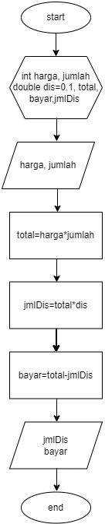

* + 1. Implementasi ke kode program

1. Buat file baru beri nama **HargaBayarNoAbsen.java**
2. Buatlah struktur dasar program Java yang terdiri dari fungsi main().
3. Tambahkan library Scanner di bagian class **HargaBayarNoAbsen**
4. Buat deklarasi Scanner di dalam fungsi main()
5. Buat variabel int untuk harga dan jumlah, kemudian variabel double untuk diskon, total, bayar dan jumlah diskon.



1. 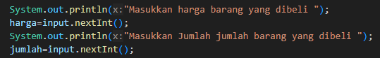Tuliskan perintah untuk menginputkan harga dan jumlah:
2. Tuliskan perintah untuk menghitung total belanja berikut ini:



1. Tuliskan perintah untuk menghitung jumlah dikson berikut ini:
2. Tuliskan perintah untuk menghitung bayar berikut ini:



1. A black background with white text  Description automatically generatedTampilkan isi variabel jmlDis dan bayar
2. Lakukan kompilasi dan jalankan program. Amati apa yang terjadi.

# Pertanyaan!

1. Modifikasilah pseudocode dan flowchart pada percobaan 3 dengan menambahkan inputan **merk buku** dan **jumlah halaman buku,** kemudian ubahlah **besaran diskon** menjadi sebuah inputan juga!

Algoritma: Harga_Bayar_NoAbsen

{dibaca harga barang dan jumlah barang dari piranti masukan. Hitunglah jumlah diskon dan harga barang}

Deklarasi:

harga, jumlah,jumlahHal : int

dis, total, bayar, jmlDis : double

merek buku :char

Deskripsi:

1. print "Masukkan harga barang yang dibeli”
2. read harga
3. print " Masukkan Jumlah jumlah barang yang dibeli”
4. read jumlah
5. print “masukkan merek bukku”
6. read merekbuku
7. print “masukkan besardiskon”
8. read dis
9. print”masukkan jumlahhalaman”
10. read jumlahHal
11. total = harga *jumlah
12. jmlDis=total*dis
13. bayar=total-jmlDis
14. print “Diskon yang anda dapatkan adalah”
15. print jmlDiskon
16. print "Jumlah yang harus dibayar adalah”
17. print bayar

2.Implementasikanlah pseudocode atau flowchart pada soal no 1 kedalam kode program dengan memodifikasi kode program pada percobaan 3!

1. import java.util.Scanner;
2. public class hargaBayar20 {
3. public static void main(String[] args) {
4. Scanner input =new Scanner(System.in);
5. int harga, jumlah, jumlahHal ;
6. double dis, total, bayar, jmlDis;
7. String merkbuku;
8. System.out.println("masukkan merek buku: ");
9. merkbuku=input.nextLine();
10. System.out.println("masukkan jumlah halaman: ");
11. jumlahHal=input.nextInt();
12. System.out.println("masukkan harga yang dibeli: ");
13. harga=input.nextInt();
14. System.out.println("masukkan jumlah barang yang dibeli: ");
15. jumlah=input.nextInt();
16. System.out.println("Masukkan diskon");
17. dis=input.nextInt();
18. total=harga*jumlah;
19. jmlDis=total*dis;
20. bayar=total-jmlDis;
22. System.out.println("merek" +merkbuku);
23. System.out.println("jumlah halaman" +jumlahHal);
24. System.out.println("Diskon yang anda dapatkan adalah" +jmlDis);
25. System.out.println("Jumlah yang harus dibayar" +bayar);
26. System.out.println("merek" +merkbuku);
28. }
29. }

# Tugas

**Waktu pengerjaan Tugas: 160 menit**

* 1. Buatlah pseudocode berdasarkan project kelompok masing-masing, dimana pseudocode yang dibuat dapat diidentifikasi dari proses artimatika kelompok masing-maisng yang sudah dilakukan di minggu sebelumnya!
  2. Buatlah flowchart berdasarkan project kelompok masing-masing, dimana pseudocode yang dibuat dapat diidentifikasi dari proses artimatika kelompok masing-maisng yang sudah dilakukan di minggu sebelumnya!
  3. Implementasikan pseudocode atau flowchart pada tugas no 1 dan 2 ke dalam kode program!

Algoritma : Anggaran

Desklarasi :

pendapatan , pengeluaran, sisaAnggaran : Double

Deskripsi :

1. Print “ Pendapatan Bulanan”

2. Read pendapatan

3. Print “Pengeluaran Bulanan”

4. Read pengeluaran

5. sisaAnggaran = pendapatan - pengeluaran

6. Print “Sisa Anggaran Bulanan”

7. Read sisaAnggaran

8. If sisaAnggaran > 0

9. Print “Anggaran perpustakaan memiliki sisa”

10. Else if sisaAnggaran <0

11. Print “Anggaran perpustakaan mengalami defisit”

12. Else

13. Print “Anggaran perpustakaan seimbang”

/

anggaran

Sisa anggaran=Pendapatan-pengeluaran

Masukkan pendapatan bulanan,masukkan pengeluaran bulanan

Doublependapatan pengeluaran sisaanggaran